  Терроризм – война без правил, война без линии фронта, жестокая и бесчеловечная, потому что главный удар противник наносит по мирному населению. Ни этических, ни моральных границ у терроризма нет. Террористы ни перед чем не останавливаются для достижения своих целей. |   Прокуратура  Саратовской области  Романовского района  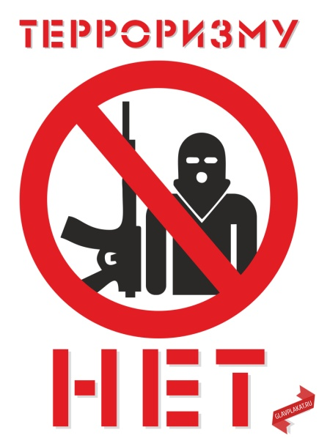  ПАМЯТКА ПРИ УГРОЗЕ ТЕРРОРИСТИЧЕСКИХ АКТОВ  ТЕЛ.: 8 845-4 44 -05-61 | При обнаружении подозрительного предмета:  Заметив взрывоопасный предмет (гранату, снаряд, бомбу и т.п.), а также  подозрительные предметы (оставленный пакет, коробку), не подходите близко к ним,  позовите людей и попросите немедленно сообщить о находке в полицию.  Не допускайте людей, не позволяйте им прикасаться к опасному предмету или  пытаться обезвредить его.  Исключите использование средств радиосвязи, мобильных телефонов, других  радиосредств, способных вызвать срабатывание взрывателя.  Внимание! Обезвреживание взрывоопасного предмета на  месте его обнаружения производится только специалистами МВД,  ФСБ, МЧС.

